**GİRİŞİMCİLİK**

Girişimcilik, fikrin eyleme geçmesindeki bireyin yeteneğini ifade eden bir kavramdır. Bu kavram yaratıcılık, yenilik ve risk almanın yanı sıra hedeflere ulaşmada projeleri planlama ve yönetme yeteneğinide kapsar. Diğer bir anlatımla girişimcilik, günlük yaşamda, çalışma hayatında ve toplum içerisinde çalışanların ve bireylerin sosyal ve ticari faaliyetlerinin gerçekleştirilmesinde ortaya çıkabilecek fırsatları daha iyi anlamalarına yardımcı olan ve birçok disiplini içerisinde barındıran şemsiye bir kavramdır.

**Girişimcilik ticari olarak bir mal ya da hizmeti üretip satmak mıdır?**

Girişimcilikle ilgili olarak yapılan çalışmalar incelendiğinde girişimcilik kavramının farklı sözcük gruplarıyla açıklanmaya çalışıldığı görülecektir. Bu gruplar şu şekilde sıralanabilir:

1. Başlatma/bulma/yaratma

2. Yeni işletme

3. Yenilik/yeni ürünler/yeni pazar

4. Fırsatların peşinde koşma

5. Risk alma/risk yönetimi/belirsizlik

6. Kâr arzusu/kişisel fayda

7. Üretim yolları ve kaynaklar

8. Yönetim

9. Değer yaratma

10. Büyüme arzusu

11. Girişim

12. Değişim yaratma

13. Sahiplik

14. Sorumluluk/ Yetki

15. Strateji oluşturma

Başarılı bir girişimci olmak için yaratıcılık, kendini adama, kararlılık, esneklik, liderlik, tutku ve kendine güven gibi bazı temel kişisel özelliklerin mevcut olması gerektiğini söylemektedir.

Girişimcilik kavramı, ortaya çıkan fırsatlardan yararlanma ya da yeni fırsatlar yaratabilme amacıyla üretimin girdilerini örgütleme yeteneği ve risk alma özellikleriyle bağdaştırılarak açıklanmaya çalışılmaktadır. Bu yapı ağırlıklı olarak girişimciliğin ticari boyutunu öne çıkarmakla birlikte günümüzde kâr odaklı olmayan ve parasal kazançtan daha önemli bir girişimciliğin de olabileceği anlaşılmıştır.

Bugün birçok çalışmada girişimcilik ticari girişimciliğin yanı sıra kamu girişimciliği, sosyal girişimcilik, iç girişimcilik gibi kavramlar ile değer yaratımı sonucuna odaklanılarak açıklanmaya çalışılmaktadır.

 **Yaratıcılık**, iş yapmak için yeni ürünlerin, servislerin ya da yolların geliştirilmesini sağlayan kıvılcımdır. Yeniliğin ve gelişmenin itici gücüdür. Kalıp yargıların dışından bakarak düşünmek, sürekli öğrenmek ve sorgulamaktır.

 **Kendini adama**, bir girişimciyi, özellikle başlangıç aşamasında, başarılı olabilmesi için,

haftanın 7 günü ve günde 12 saatten fazla olabilecek kadar çok çalışması için motive eden güdüdür. Başarılı olabilmek için çok çalışmaya, planlama ve fikir üretmenin de katılması gerekmektedir. Kendini adama bunu gerçekleştiren özelliktir.

 **Kararlılık**, başarıya ulaşmak için duyulan normalin üzerinde güçlü bir arzudur. Aynı zamanda istikrar ve zor zamanlardan sonra yeniden kendini toparlama becerisini içerir. 9 kere bir sonuç alamasa da, girişimciyi 10. telefon aramasını yapmak için ikna eden de budur. Gerçek bir girişimci için para motivasyon kaynağı değildir. Başarı, motive eden temel faktördür, para ise bunun ödülüdür.

 **Esneklik,** değişen pazar ihtiyaçlarına hızlı bir şekilde cevap verebilme yeteneğidir. Bir hayale

sadık kalırken aynı zamanda piyasa gerçekliğinin de farkında olmaktır. Bu gerçeklik, gerekiyorsa girişimcinin vizyonunu değiştirmesine bile yol açabilir.

 **Liderlik**, kurallar yaratmak ve hedefler oluşturmaktır. Kurallara uyulacağını ve başarıya ulaşılacağını görerek hareket etme kapasitesidir.

 **Tutku,** bir girişimciye başlangıç yaptırtan ve onu o şekilde tutan faktördür. Girişimciye, kendi vizyonuna inanmaları için başkalarını ikna etme gücü verir. Planlamanın yerine geçemez ama girişimcinin odaklanmış bir şekilde kalabilmesini ve girişimcinin planının diğer insanlar tarafından görülmesini ve uygulanmasını sağlar.

 **Kendine güven**, belirsizliği ve risk seviyesini azaltan planlar sayesinde gelişir. Uzmanlığın da kendine güvenin oluşmasında katkısı vardır. Kendine güven, girişimciye kolayca aklı çelinmeden ve gözü korkmadan başkalarını dinleme yeteneği verir.

* Her girişimci bu yeteneklere farklı oranlarda sahiptir.
* En önemli strateji güçlü olunan alanların farkında olmak.
* Girişimcinin özellikleri ile ilgili olarak yapılan açıklamalarda dört temel unsura dikkat çekilmektedir.

**GİRİŞİMCİ DÜŞÜNCENİN TEMELLERİ**

Davranışsal olarak girişimcilik kavramı, bir fırsatı değerlendirmek, bir iş fikrini tanımlamak, gerekli kaynakları bulmak, daha sonra bir girişimi faaliyete geçirmek ve sonuçlarını almak için gerekli olan faaliyetler bütünü olarak tanımlanabilir.

Girişimci düşüncenin dört ana bileşeni vardır.

Bunlar;

 Yenilikçi ve Yaratıcı Olma

 Risk Alma

 Öncü Olma

 Rekabetçi Düşünme

**Yenilikçi ve Yaratıcı Olma**

Girişimci, geleneği yıkarak yeniyi yaratır. Zor olan değişimi yenmek için girişimci, hem üretim hem de kullanım aşamasında karşılaşabileceği dirençleri iyi hesaplamak ve onları aşmaya yönelik çabalar göstermek zorundadır. Eskiyi çok iyi tanımak ve yeninin özelliklerini çok iyi anlatabilmek gereklidir.

OECD’ye göre yenilikçilik; süreç olarak bir fikri pazarlanabilir bir mal ya da hizmete, geliştirilmiş bir imalat ya da dağıtım yöntemine ya da yeni bir toplumsal hizmet yöntemine dönüştürmektir.

**Risk Alma**

Risk üstlenme sürecinin belirleyicileri, yaratma ve fırsat boyutu, gerçek ve algılanan değer, girişimcinin kişisel becerileri ve hedefleri ile uygunluk ve rekabet alanının farklılığıdır.

**Öncü Olma**

Başkalarını takip etmek yerine, yenilikçi fikri zaman kaybetmeden, rakiplerinden daha fazla vizyon sahibi olduğunun bilinciyle sorumluluk üstlenip, gerekli kararları alarak harekete geçmektir.

**Rekabetçi Düşünme**

Rekabet, girişimcilerin piyasada tutunabilmeleri için kaliteli ürünler üretmelerine, verimli çalışmalarına ve tüketici yönlü olmalarını sağlar.

**GİRİŞİMCİLİK SÜRECİ**

İleri götürücü olarak nitelendirilen birey/işletmeler fırsatları önceden görme yeteneğine sahiptirler. Bunlar, faaliyetlerinde sürprizlerle karşılaşmayı severler ve sadece değişime uyum sağlamayı değil, değişimden yararlanmayı beklerler. Diğer uçtaki güven arayan birey ya da işletmeler ise değişim istemeyen, bilinmeyenden korku duyan ve değişimin getireceği fırsatlardan yararlanamayanlardır.

Girişimci; geleceği hayal eden, değişim ajanı, vizyon sahibi ve fırsat kovalayan bir yapı sergilerken, yönetici planlayan, problemlere odaklanan ve daha çok organizasyonel işlerle ilgilenen bir yapıdadır.

Literatürde girişimcilik süreçleri genel olarak iki model ile açıklanmaktadır. Bunlardan birincisi “Timmons Girişimcilik Süreci Modeli”, diğeri ise Carol Moore’un Girişimcilik Süreci Modelidir.

Timmons modelinde yeni işletmeler için 3 önemli bileşen bulunmaktadır; fırsat, girişimci ve yeni bir işletme

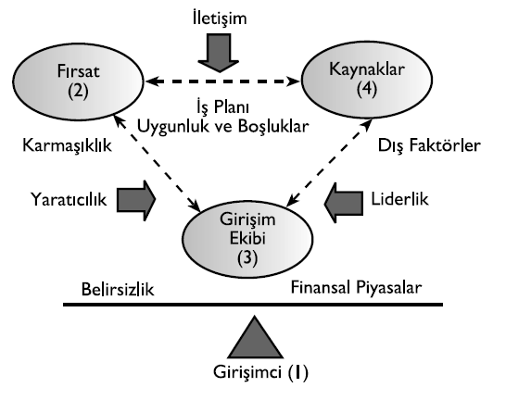

Moore modelinde ise, girişimcilik süreci birbirini takip eden olaylar ve aşamalar olarak tanımlanır.

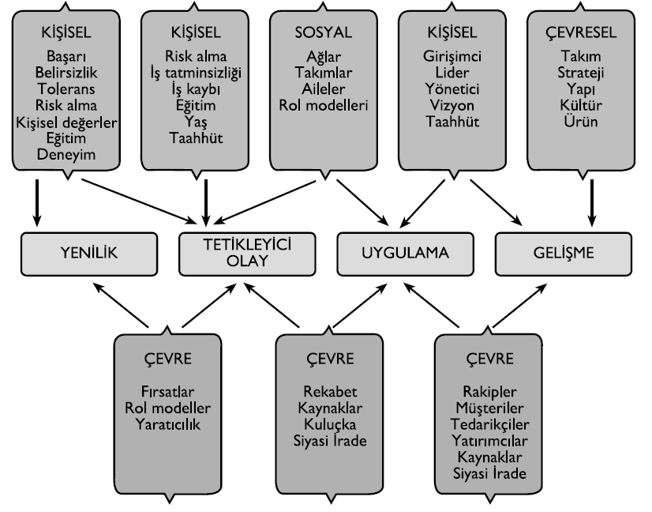

Girişimcilik süreci genel anlamda 5 temel soruyu yanıtlar niteliktedir:

 Fırsatlar nerededir?

 Bu fırsatlardan nasıl yararlanılabilir ya da yararlanabilirim?

 Hangi kaynaklara ihtiyaç var?

 Kaynaklar üzerindeki kontrolüm nedir?

 Hangi yapı en uygundur?

**Fırsatların Belirlenmesi**

Girişimcilik sürecinin merkezinde yatan şey fırsatlardır.

Dışarıdan gelen bu baskılar şu şekilde sıralanabilir:

 Teknolojik gelişmeler

 Tüketicilerin yeni ürünler ve hizmetler için para ödeme arzusunu ve ödeme gücünü değiştiren tüketim ekonomisi

 Yeni tarzlar ve yaşam standartları tanımlayan sosyal değerler ya da ihtiyaçlar

 Rekabeti etkileyen siyasi faaliyetler ve düzenleyici kurallar

 Performans kriterleri

 Planlama dönemleri

**Kaynakların Bulunması ve Kontrolü**

Girişimcilik sürecinde bir sonraki aşama, ihtiyaç duyulan kaynaklar ile bu kaynakların nasıl kontrol edilebileceğinin belirlenmesidir.

Aslında önemli olan, bu kaynakların büyüklüğü değil, mevcut kaynakların ne kadar etkin kullanıldığıdır. Kaynaklar, işletim, finansal, insan ve teknolojik kaynaklar olmak üzere dört bileşenden oluşur.

* İşletim kaynakları
* İnsan kaynakları
* Finansal kaynaklar
* Teknolojik kaynaklar

**GİRİŞİMCİNİN İŞLEVLERİ**

Girişimciler ekonomik ve sosyal açıdan birçok işlevi yerine getirmektedirler. Sürekli gelişen küresel ekonomiyle birlikte girişimcilerin işlevlerine her gün yeni bir unsur eklenmektedir. Bu nedenle özellikle modern girişimcinin işlevleri birçok şekilde ortaya çıkmaktadır. Aşağıda bu işlevlerden en önemli olanları açıklanmıştır

* Girişimciler rekabetçi bir ortamda ayakta kalabilmek için fiyatlarını ayarlamakta ve ürün kalitelerini artırmaktadır.
* Girişimciler rekabetçi bir ortamda pazar paylarını artırabilmek için mevcut ürünlerini geliştirmek durumundadır.
* Değişen yeni şartlara uyum sağlayamayan girişimciler geri planda kalmaktadırlar.
* Ürün çeşitliliği pazarlamayı daha kolay hale getirmektedir.
* İstihdamı yaratan bu girişimciler yeni şirketler kurarak ekonomiye ivme kazandırmışlardır. Girişimciliğin artması yeni kurulan şirketlerin
* artmasıyla paralel olarak gelişir

ALIŞTIRMALAR

**1.** Aşağıdakilerden hangisi girişimcilikle **bağdaşmaz?**

a. Yeni işletme kurulması

b. Sermayenin tedarik edilmesi

c. Yenilikçilik ve yaratıcılık

d. Fırsat yaratma

e. Eskiye bağlılık

**2.** Aşağıdakilerden hangisi girişimcinin özelliklerinden biridir?

a. Risk üstlenmeme

b. Tutucu olma

c. Problemleri görememe

d. Duyarsız olma

e. Fırsatları görme

**3.** Aşağıdakilerden hangisi girişimci ile ilgili olarak yanlış bir yargıyı ifade eder?

a. Girişimciler üretim girdilerini örgütleme yeteneğine sahip kişilerdir

b. Girişimciler risk alma konusunda isteklidirler

c. Girişimciler kaynakları kontrol etmeye çalışırlar

d. Girişimciler para sahibi kişilerdir

e. Girişimciler değer yaratan kişilerdir

**4.** Girişimciyi, henüz belirginleşmemiş bir bedelle satmak üzere üretimin girdilerini ve hizmetlerini satın alan ve üreten kişi olarak tanımlayan iktisatçı aşağıdakilerden hangisidir?

a. Joseph A. Schumpeter

b. Jean Baptise Say

c. Richard Cantillon

d. Adam Smith

e. David Ricardo

**5.** Aşağıdakilerden hangisi girişimcilik niteliklerinden biri **değildir?**

a. Organizasyon becerisine sahip olma

b. Risk alma

c. Tetikte olma

d. Oyunun kuralını baştan yazma

e. İçe dönük olma

**6.** Aşağıdakilerden hangisi girişimcilik unsurları arasında **yer almaz?**

a. Kabul görmeme

b. Çaba harcama

c. Değer yaratma

d. Getiri elde etme

e. Topluma katkıda bulunma

**7.** Aşağıdakilerden hangisi girişimci düşüncenin bileşenlerinden biri **değildir?**

a. Yenilikçi ve yaratıcı olma

b. Var olanla yetinme

c. Risk alma

d. Öncü olma

e. Rekabetçi olma

**8.** Küreselleşme olgusuyla birlikte iş dünyasına hakim olan temel düşünce yapısı aşağıdakilerden hangisidir?

a. Yenilikçi üretim

b. Rekabetçi Pazar

c. Geleneksel üretim

d. Maliyet etkinliği

e. İş gücünde verimlilik

**9.** Girişimciyi yöneticiden ayıran temel unsur aşağıdakilerden hangisidir?

a. Planlama yeteneği

b. Organizasyon yeteneği

c. Problem çözme yeteneği

d. Hayalci bakış açısı

e. Güven duyma isteği

**10.** Aşağıdakilerden hangisi girişimci düşünce yapısını tetikleyen faktörlerden biri **değildir?**

a. Teknolojik gelişmeler

b. Tüketim ekonomisi

c. Yaşam standartlarındaki gelişmeler

d. Eksik rekabet

e. Büyüme